
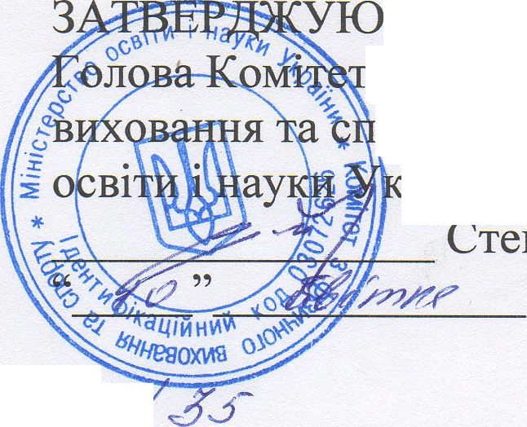
ПОГОДЖЕНО
Президент Федерації
ал ь п і цізмуЧлдсе л е л аз і ння України
ЬЛҐе « -*
К. Симоненко
2017 р.
у з фізичного
орту Міністерства
раїни
ценко В.Г. 2017 р.
Регламент і'
проведення чемпіонату України зі скелелазіння на природному рельєфі,
трудність, швидкість, болдеринг, багатоборство
серед студентів чоловіки, жінки (III ранг)
- Цілі та завдання
Чемпіонат України зі скелелазіння на природному рельєфі, трудність, швидкість, болдеринг, багатоборство серед студентів чоловіки, жінки (III ранг) (далі - чемпіонат) проводиться з метою:
- сприяння подальшому розвитку студентського спорту в Україні;
- підвищення якості навчально-тренувальної та виховної роботи у командах ВНЗ;
- виявлення кандидатів до студентської збірної команди України для підготовки та успішного виступу в міжнародних змаганнях;
- визначення кращих команд ВНЗ України для їх участі в міжнародних змаганнях.
- Строки і місце проведення змагань
Чемпіонат проводиться в період з ЗО квітня по 5 травня 2017 на скелях біля с. Буки Черкаської обл.
- Організація та керівництво проведенням змагань
Загальне керівництво проведенням чемпіонату здійснюється Комітетом з фізичного виховання та спорту Міністерства освіти і науки України (далі - Комітет).
Відповідальність за підготовку та безпосереднє проведення змагань покладається на Черкаське обласне відділення (філію) з фізичного виховання та спорту Міністерства освіти і науки України, та головну суддівську колегію, яка рекомендована Федерацією альпінізму і скелелазіння України (далі - Федерація).
- Учасники змагань
До участі у чемпіонаті допускаються по одній збірній команді студентів та аспірантів громадян України, представників областей України та міста Києва, та по одній збірній команді вищих навчальних закладів. До складу
команди входять студенти та аспіранти незалежно від форми навчання (стаціонар, вечірній, заочний), при наявності студентських квитків або залікових книжок, для аспірантів - посвідчення аспірантів, для випускників 2016 року диплом, та паспорт.
Склад команди: чоловіки - 4, жінки - 2, тренер - представник - 1.
Поіменний склад команди визначається представником під час проходження мандатної комісії змагань. У разі необхідності, представник має право зробити заміну учасника в команді до закриття зони ізоляції у перший день змагань.
В особистому заліку спортсмени допускаються в необмеженій кількості. Учасники команд повинні мати кваліфікацію не нижче III спортивного розряду.
Для дотримання правил безпеки під час чемпіонату кожен спортсмен - учасник змагань повинен мати необхідну екіпіровку, яка відповідає вимогам правил зі скелелазіння.
- Характер заходу Змагання особисто-команді.
- Програма проведення змагань

30.04.2017
- - 18.00 - робота мандатної комісії;
- - збори представників та суддів;

01.05.2017
- - церемонія відкриття змагань;
- - кваліфікаційні та фінальні змагання з програми лазіння на швидкість серед чоловіків та жінок;

02.05.2017
- - кваліфікаційні змагання з програми лазіння на трудність серед чоловіків та жінок перша і друга траси;

03.05.2017
- - фінальні змагання в лазінні на трудність серед чоловіків та жінок;

04.05.2017
- - кваліфікаційні змагання з болдерингу серед чоловіків та жінок;

05.05.2017
- - фінальні змагання з болдерингу серед чоловіків та жінок;
- - церемонія закриття змагань.
- Безпека та підготовка місць проведення змагань
Підготовка місць проведення змагань здійснюється відповідно до постанови Кабінету Міністрів України від 18 грудня 1998 року № 2025 “Про порядок підготовки спортивних споруд та інших спеціально відведених місць для проведення масових спортивних та культурно-видовищних заходів”.
з
- Умови визначення першості та нагородження переможців та призерів
Чемпіонат відповідно до календарного плану фізкультурно-оздоровчих та спортивних заходів, що проводяться Комітетом з фізичного виховання та спорту Міністерства освіти і науки України, які не суперечать міжнародним правилам, та відповідно до цього регламенту.
Командні місця серед вузів і серед регіонів, визначаються за найменшою сумою місць, набраних командами, які мають всіх залікових учасників. Потім між командами, які не мають одного залікового учасника, потім двох та більше учасників. При рівності зайнятих місць, перевагу має та команда у якої більше 1,2, і т.д. місць.
Учасники, які посіли 1-3 місце у чемпіонаті нагороджуються медалями та дипломами відповідного ступеня.
Команди, які посіли 1-3 місце, серед вузів і регіонів нагороджуються дипломами Комітету.
- Умови фінансування заходу та матеріального забезпечення учасників
Витрати на організацію та проведення чемпіонату здійснюються за рахунок коштів передбачених державним бюджетом Комітету на 2017 рік, та інших позабюджетних коштів.
Витрати на участь учасників змагань здійснюється за рахунок коштів, що відряджають.
- Строки та порядок подання заявок на участь у чемпіонаті
Попередні заявки команд на участь у чемпіонаті подаються на електронну адресу організатора: зиЬагеуа.1п@§шаі1.сот, за 7 днів до початку змагань. До змагань допускаються команди, які підтвердили свою участь в установлений термін.
Для участі у змаганнях до мандатної комісії в день приїзду подаються: іменні заявки з підписом та печаткою організацій, що відряджають, з зазначенням медичного допуску до змагань, копія паспорту, студентський квиток, страхові поліси.
- Інші умови
Більш детальна інформація зазначена у технічному регламенті, затвердженого
Федерацією.
Цей регламент є офіційним викликом на змагання.

